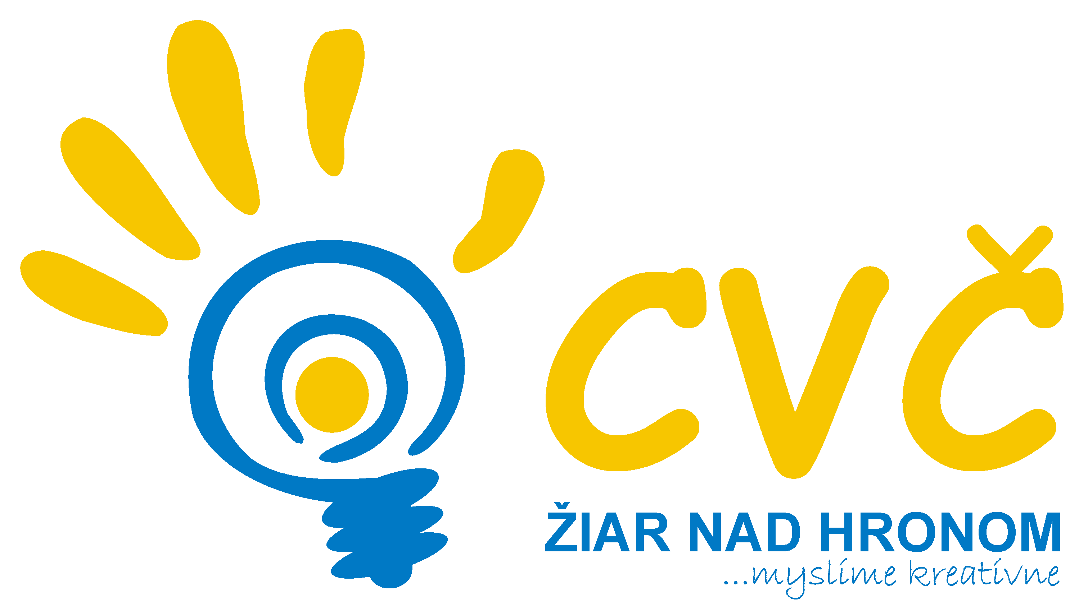

Ul. M. R. Štefánika 17, 965 01 Žiar nad Hronom

Vaša značka Naša značka Vybavuje Žiar nad Hronom
2012/00068 Mgr. Petronela Gáfriková 28.06.2012

VEC: Vyhodnotenie umelecko –výtvarnej súťaži k medzinárodnému dňu PIKNIKOV

Dňa 27.06. 2012 sa na námestí Matice slovenskej v Žiari nad Hronom uskutočnila súťaž o najkrajší rodinný piknikový košík.
Do súťaže za zapojili dve rodiny, ktoré spĺňali podmienky. Počas vystúpenia jednotlivých krúžkov z Centra voľného času mohli diváci a návštevníci sa pozrieť na ukážku pravého rodinného pikniku s našimi súťažiacimi. Nezávislá porota nakoniec vybrala 2 najlepšie práce:

- miesto – Branislava Beňová 2. miesto – PeadDr. Miloš Viglašský
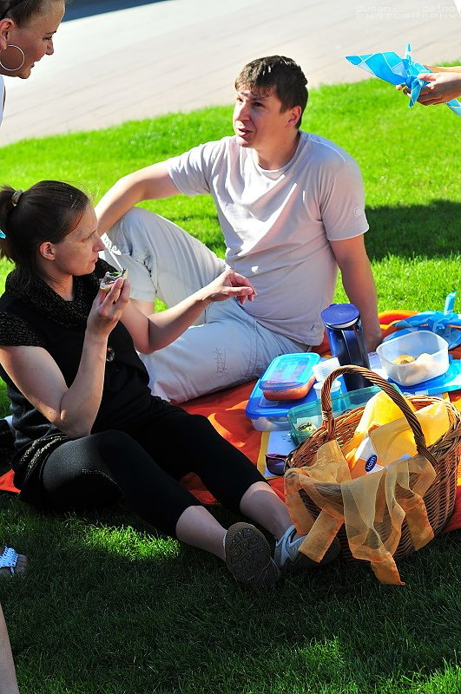
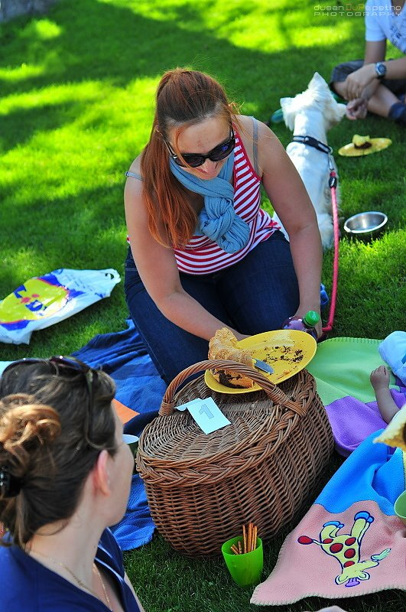

Všetkým ďakujeme za krásne piknikové košíky a víťazom gratulujeme. Touto cestou ďakujeme aj porote, ktorá určila poradie víťazov a našim sponzorom Motor- Car Zvolen s.r.o.

S pozdravom

Mgr. Helena Gáfriková v.r.
riaditeľka CVČ

